高校辅导员队伍能力提升大数据
赋能平台操作手册

一、平台登录和密码管理
建议使用Chrome浏览器访问系统，在地址栏输入系统网址：http://www.gxfdy.edu.cn/fdyfn/index.html#/login。账号为本人身份证号，密码为Hs2023@@。如下图：

登录成功后可以在平台最右上角处修改密码。输入当前密码和最新密码，保存后重新登录系统。
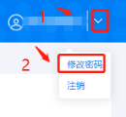
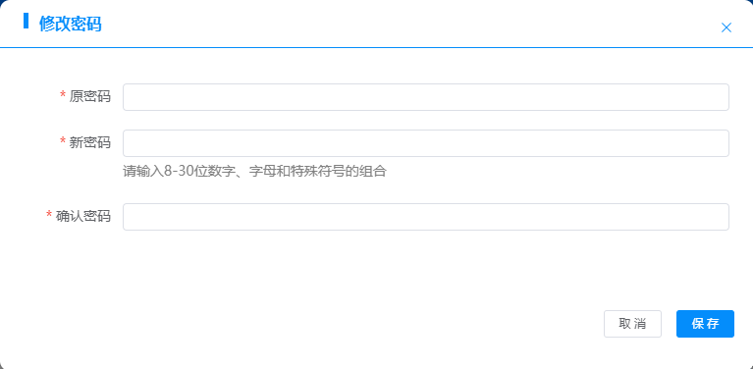
二、个人信息维护
点击【个人信息维护】进入辅导员信息修改维护页面。
辅导员信息分为【基本信息】—【学业成长】—【职业发展】—【学习培训】—【职业资格】—【岗位锻炼】—【教学科研】—【考核评价】—【获奖表彰】—【工作纪实】10项，请逐项填写并逐项保存。
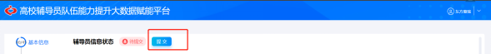
点击【提交】按钮上报信息，根据提示进行操作，完整填报全部信息并成功提交后，高校管理员方可审核。

（一）基本信息
用户维护辅导员基本信息，如下图所示：
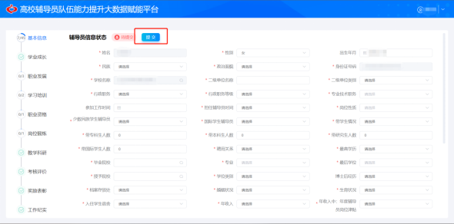
注意事项如下：
1.姓名、身份证号码和学校名称由系统管理员统一维护，无需修改。如发现数据有误，可联系管理员修改。
2.其余各项请按照下拉菜单的选项进行填选，若毕业学校等在系统中无法选择已有高校，可以在点击【添加高校】按钮，填写学校名称，点击【保存】按钮，完成高校添加。
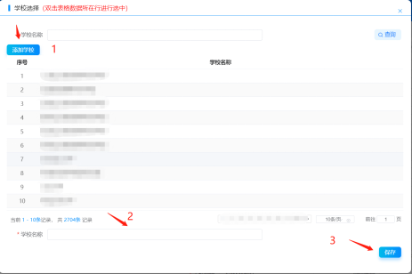
3.上传照片，点击【上传】后，需点击右下角【保存】才能保存成功。
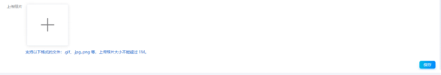

（二）学业成长
用户维护辅导员学业成长信息，如下图所示：
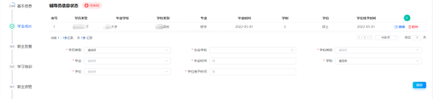
注意事项如下：
1.添加：如上图所示，依次填写学历类型、毕业院校、学校类别、专业、毕业时间、学制、学位、学位授予时间，填写完毕，点击【保存】，此时会在上部列表显示该条记录，多条信息可按此方式依次添加。
2.修改：点击列表中【编辑】图标，该条记录信息会自动填充到下面明细区域。修改学业成长信息，点击【保存】按钮，内容修改完毕。
3.删除：点击列表中【删除】图标，可将该条记录删除，删除操作无法恢复，请谨慎操作。
4.其他标签如“职业发展”、“学习培训”和“职业资格”等，操作与此方式相同。

（三）职业发展
1.行政职务发展
请按时间顺序填写历次担任职务，并注意逐条保存。目前担任的行政职务，“结束时间”请点击【至今】选项即可。如下图所示：
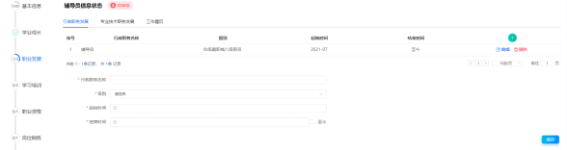
2.专业职务专业技术职务发展
请按时间顺序填写本人获得的专业职务，并注意逐条保存。目前担任的专业职务，“结束时间”请点击【至今】选项即可。如下图所示：
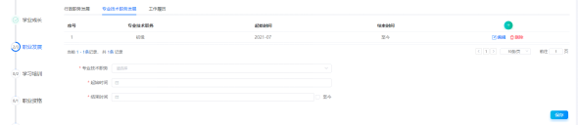
3.工作履历
请按时间顺序填写本人的每段工作经历，并注意逐条保存。目前所在岗位，“结束时间”请点击【至今】选项即可。如下图所示：
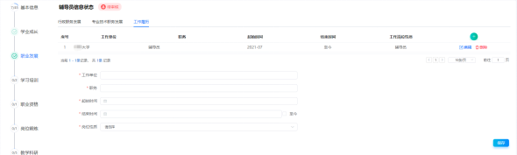

（四）学习培训
1.培训
请按时间顺序填写本人所的参加培训项目，并注意逐条保存。如下图所示：
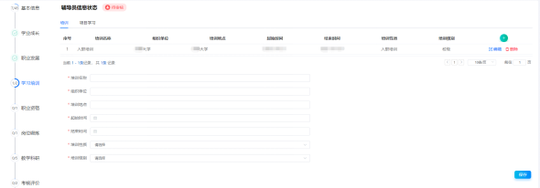
2.项目学习
请按时间顺序填写本人所参加的项目，并注意逐条保存。如下图所示：
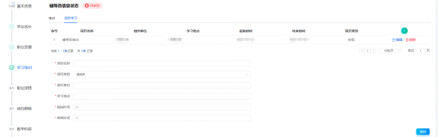

（五）职业资格
请输入证书名称、获得时间等信息，并注意逐条保存。如下图所示：
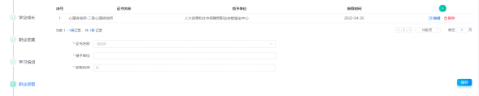

（六）岗位锻炼
请按参加的时间顺序填写，并注意逐条保存。如下图所示：
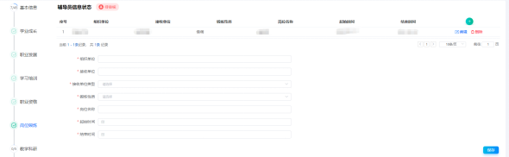

（七）教学科研
1.教学情况
请按下拉选项填写各项内容，并注意逐条保存。如下图所示：
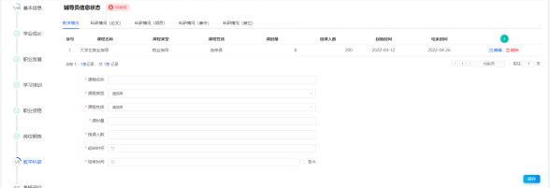
2.科研情况（论文）
请按时间顺序逐项据实填写，并注意保存。如下图所示：
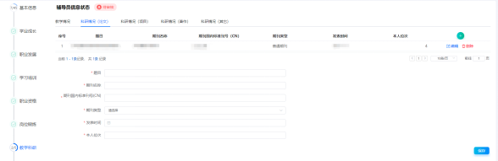
3.科研情况（项目）
请按时间顺序逐项据实填写，并注意保存。如下图所示：
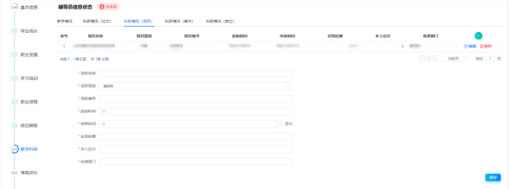
4.科研情况（著作）
请按时间顺序逐项据实填写，并注意保存。如下图所示：
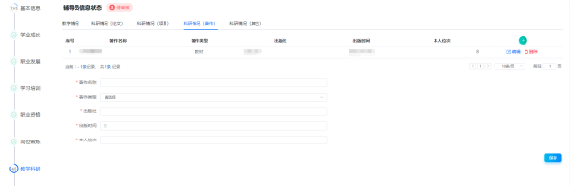
5.科研情况（其他）
请按时间顺序逐项据实填写，并注意保存。如下图所示：
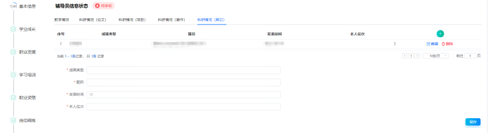

（八）考核评价
1.学校年度考核结果
请输入年度考核信息，并注意逐条保存。如下图所示：
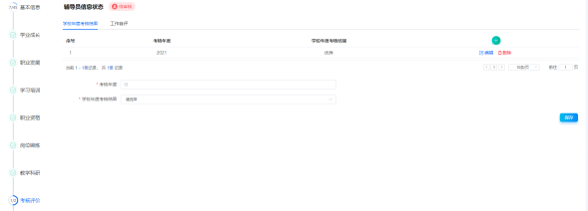
2.工作自评
请逐项进行自评，并注意逐条保存。如下图所示：
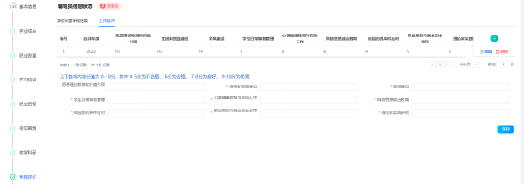

（九）获奖表彰
请在此选项卡填写非科研类获奖，逐项填写各项内容，并注意逐条保存。如下图所示：
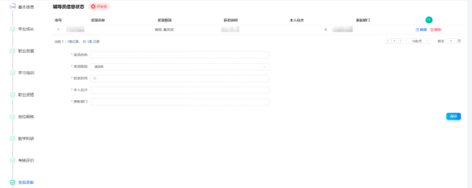

（十）工作记实
请输入日常和加班工作中，占据时间最多的内容以及其他占据时间较多的内容等，并注意逐条保存。如下图所示：
